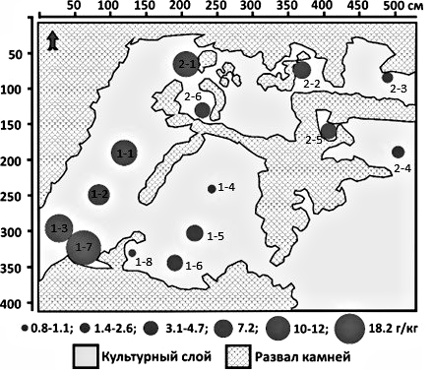
Рис. 2. Содержание фосфора в образцах культурного слоя раскопа А на поселении Артаниш-9 / Fig. 2. The phosphorus content in the trench A of the Artanish-9 settlement

